МИРОТВОРЧЕСКИЕ ОПЕРАЦИИ НА СИНАЕ
История и современность – альфа и омега

В 2009 году мировое сообщество отметило несколько знаменательных дат:

- 60-летие миротворческой миссии в Кашмире (1949 год)
- 45-летие сил ООН на Кипре (1964 год)
-35-летие сил ООН на Голанских высотах (1974 год).

Однако есть и ещё одна дата, которой не уделено достаточного внимания. Дело касается 30-летия со дня подписания египетско-израильского мирного договора (1979 год). В тот год автор данных строк сделал в дневнике запись.

26 марта 1979 года. Наблюдательный пост южнее Суэца.
Сегодня день подписания мирного договора между Египтом и Израилем в Вашингтоне. В 21 час по местному времени включаю радио. Весь эфир забит передачей из Вашингтона. Все средства массовой информации включились в работу. Вначале играли гимны двух стран, затем состоялось подписание договора.
Первым договор подписал президент Египта Садат, затем – премьер Израиля Бегин.
Началось произнесение речей: Картер, Садат и Бегин.
Сразу же после речей все западные радиостанции начали комментировать это событие.
Что произойдет дальше? Какие задачи будут поставлены перед силами ООН и ОНВУП?

К этому времени Чрезвычайные силы ООН на Синае существовали уже седьмой год.
Военные наблюдатели ООН (в том числе и 18 советских офицеров) выполняли миротворческие задачи на Синае в интересах сил ООН.
После подписания мирного договора Совет Безопасности ООН не продлил мандат миротворческих сил. Началась постепенная ликвидация сил ООН.
У меня сохранилась дневниковая запись.

19 – 27 июля 1979 года

Являюсь оперативным дежурным основного пункта управления в Исмаилии. Первые четыре дня были спокойные. Но вот 24 июля 1979 года истек мандат сил ООН на Синае. Совет Безопасности ООН не продлил мандат и ЧВС-2 будут расформированы. Я служил при создании ЧВС шесть лет тому назад, а теперь являюсь свидетелем их ликвидации – вот альфа и омега.
В 2 часа ночи 25 июля начался новый этап. Функции ЧВС передаются ОНВУП.
Получили из Иерусалима телеграмму и оперативный приказ, который сразу же передали по радио всем наблюдателям, находящимся в буферной зоне.
Наблюдатели к 5 часам утра 25 июля заняли все перекрестки, КПП и основные позиции.
Это был самый напряженный день, без сна. Связь работала непрерывно с Иерусалимом, Каиром и буферной зоной.
Допустил ошибку при замене военных наблюдателей на постах - исправил.
Второй день ( 26 июля ) был также напряженный. Последовали визиты начальства из Иерусалима.
Сейчас все стабилизируется. Начальник контрольного центра в дневное время постоянно следил за развитием обстановки.
Окончательное решение по наблюдателям еще не принято.

А вот запись сделанная в апреле 1980 года:
В Исмаилии выделено новое место для размещения наблюдателей. Переезд намечается через несколько дней. Два раза ездил смотреть на новое место. Там идут ремонтные работы – красят и белят.
Завершается ликвидация ЧВС-2. Прощальный ужин и концерт был дан 17 апреля. На 24 апреля1980 года назначен спуск флага ООН в Исмаилии.
Много грузовиков с имуществом направляют в Ливан ( силы ООН в Ливане ). Оказываем помощь, организуем переправу через канал. Можно увидеть военных водителей из Франции, Норвегии, Сенегала и Фиджи.
Гражданский персонал направляется в другие миссии ООН.

После подписания мирного договора израильтяне постепенно ушли из Синая.
Вместо сил ООН на Синае в соответствии с договором и протоколом появились Многонациональные силы и наблюдатели – МСН (Multinational force and observers - MFO), но уже без мандата ООН.
Рассмотрим вкратце деятельность МСН (более полную информацию можно получить на сайте http://www.mfo.org/2/homepage.asp)

Многонациональные силы по поддержанию мира на границе Египта с Израилем были созданы в 1982 году, после того как ООН решила не продлевать свой миротворческий мандат в связи с подписанием мирного договора между двумя странами в 1979 году. Силы наблюдают за ходом выполнения договора. Первая группа военнослужащих многонациональных сил прибыла на Синайский полуостров в начале 1982 года. Контингент не пользуется поддержкой ООН и финансируется преимущественно Египтом, Израилем и США. В состав сил входят военнослужащие и гражданские лица из 12 стран.
В конце 2009 года Чехия направила в состав МСН на один год своих офицеров.
МСН имеют эмблему и флаг. Учреждена ведомственная медаль.
Организационная структура и выполнение миротворческой задачи МСН представляет собой значительный интерес. Район действия МСН с трёх сторон омывается водой: Суэцкий канал, Средиземное море и Красное море. Синай разделен на четыре зоны: A, B, C и D.
Зона А (восточнее Суэцкого канала), египтянам разрешено иметь одну механизированную пехотную дивизию – 22 тыс. человек.
Зона В – располагаются четыре батальона. Зона С (у израильской границы) – располагаются только военные полицейские и многонациональные силы.
Зона D ( на территории Израиля) – разрешается иметь 4 пехотных батальона.
Возглавляет МСН гражданское лицо - генеральный директор, штаб которого находится в Риме, а его представители находятся в Каире и Израиле. С 1 июля 2009 года гендиректором назначен американский посол David M. Satterfield, имеющий большой опыт дипломатической работы.
Командующий силами является норвежский генерал-майор Kjel Norve Ludvigsen (р. 1947). Недавно объявлено, что с 1 марта 2010 года новым командующим силами будет представитель Новой Зеландии – бригадир Warren Whiting. Он не новичок на Синае. В 1995 – 1996 он командовал новозеландским контингентом в МСН.

Силы имеют два лагеря. Северный лагерь – расположен возле населенного пункта El Gohar (37 км от Ариша). Южный лагерь – возле знаменитого Шарм эш Шейха.
Самый большой контингент поставляют США. В него входят:
- Штабная группа (40 человек – занимают в основном штабные должности). Начальник штаба сил – американец.
- Батальон поддержки, 222 человека. Имеет 8 вертолетов UN-60, которые обеспечивают авиационную поддержку от моря до моря.
- Пехотный батальон, 425 человек занимает южный сектор зоны С, ведет наблюдение и контроль, обслуживает 11 удаленных позиций, проводит патрулирование, а также обслуживает временные наблюдательные посты. Батальон располагается в Южном лагере.
Республика Фиджи выделяет пехотный батальон с 1982 года, 338 человек. Действует в северном секторе зоны С. Славится своим оркестром.
Колумбия выделяет пехотный батальон в составе более 300 человек.
Италия выделяет отряд морского патрулирования в составе десяти судов. Контролируют также судоходство по Тиранскому проливу.
Норвежцы присылают всего 5 штабных офицеров.
Франция выделяет один самолет CASA CN-235 с экипажем. Экипаж имеет налет 550 часов за год.
Канада направляет 28 человек в основном для штабной службы, а Австралия – 25 человек.
В составе сил имеется группа гражданских наблюдателей в составе 15 человек ( все американцы). Интересно появление и образование этой группы. История восходит к американской полевой миссии на Синае, которая завершила свою работу 25 апреля 1982 года. Часть сотрудников перевели в группу наблюдения.
Нашим ветеранам-миротворцам хорошо знакома Полевая миссия на Синае. В своё время автор данных строк также посетил эту миссию.

ПОСЕЩЕНИЕ АМЕРИКАНСКОЙ МИССИИ
11 декабря 1978 года. Перевал Митла, штаб ганского батальона.

Утро. После семи часов пошел дождик – впервые в этом году на Синае. Дождик капал всего десять минут. В восемь часов снова светит солнце. Готовим джип. Едем с перевала Митла на перевал Гидди, чтобы посетить американскую полевую миссию на Синае. Avanti!
Сначала проехали на восток по перевалу Митла. В некоторых местах повороты крутые.

Проехали 20 км и свернули на север. Дорога без покрытия, но в хорошем состоянии: галька и известняк. Видели несколько стройных газелей. Свернули в вади (наподобие долины), выезжаем на перевал Гидди. Дорога идет в гору. Повороты очень крутые, подъем средней трудности. Подъезжаем к КПП Браво. Встречаем еще несколько наблюдателей: финн, канадец и норвежец. Едем на четырех джипах, до объекта осталось два километра. Встречают хорошо, нас всего шесть военных наблюдателей.
Встречает оперативный офицер (но гражданское лицо). Заходим в комнату инструктажа. Большой круглый стол, справа карта района миссии. Слева карта Синайского полуострова, масштаб 1:500 тыс. Напротив киноэкран. На противоположной стороне стол, на котором расположены приборы: сенсоры и сейсмические устройства, акустическое устройство с индикатором, монограмма для определения величины и характера наземной цели, на треноге стоит сенсорное устройство. В углу схема организации миссии, возглавляемой директором.
Служащие разделяются на персонал государственного департамента ( работают один год ) и персонал, набираемый по контракту ( полтора года ), многие получают продление.
Основанием существования миссии является соглашение (1975 г.), заключенное между Египтом и Израилем, и правительством США.
Инструктаж провидит оперативный офицер. Излагает в общих чертах задачу миссии с показом на карте. Подчеркивает, что в миссии нет военного персонала (хотя сам носит перстень об окончании военного училища Уэст-Пойнт). Состав миссии – 200 человек, из них 15 женщин.
Инструктаж по техническим вопросам проводил специалист. Показал четыре звуко-акустических, сенсорных и сейсмических устройства. Рассказал коротко принцип их работы.
Инструктаж продолжился в оперативной комнате. На табло подробная карта района миссии ( матовая ), масштаб 1:25 000, со светящимися лампочками, отображающими сенсорные точки на путях передвижения. Рядом небольшой телеэкран, на котором показывается дорога с движущимися машинами. На другой стороне схема связи миссии: с Каиром, силами ООН, Израилем, наблюдателями ООН, некоторыми постами. Стол для дежурного с подробными маршрутами дорог. На столах и этажерках толстые справочники, среди них два-три по самолетам. Рядом схемы оборудования, монтажные схемы.
Миссия имеет три наблюдательных пункта и четыре сенсорных поля.
Работники миссии носят светло-коричневую форму одежды.
Комната связи: телетайп по направлениям – Каир, Израиль, силы ООН и т.д., телефон и радиосвязь.
Инструктаж проходил с 10.15 до 12 часов. Посмотрели местный магазин. Затем нас пригласили на ленч. В 12.30 сели за стол, питание очень хорошее. Народ в основном зрелого возраста, молодежи мало. На стене список с днями рождения в декабре. Рядом рождественская елка и украшения.
Собирались посмотреть фильм, но что-то не вышло.
Зал отдыха: пинг-понг, бильярд.
Уезжаем, провожает тот же оперативный офицер. Едем на КПП Альфа.
Мой напарник французский капитан Винсент Патрик, 33 года, холостяк, закончил военное училище в Сант Сир, по-английски говорит слабо.

На сайте МСН я нашел финансовый отчет за прошлый год на 18 страницах – цифры, названия, статьи расходов, аудит – дальше для меня темный лес.
Расходы оплачиваются Египтом, Израилем и США, пять процентов добавляют государства-доноры.
Генеральный директор Международных сил на Синае представляет ежегодный отчет о ходе миротворческой деятельности и соблюдении мирного договора. «Перекуём мечи на орала», - сказано в древности.
Необходимо сказать, что сил и средств в данной организации достаточно для выполнения миротворческой миссии, но и задачи масштабные.
Наши миротворцы шесть лет находились на вахте мира на Синае в прошлом веке, где им была известна каждая пальма и каждая дюна. Сейчас компьютер позволяет взглянут на то, что сейчас происходит на легендарном Синае.

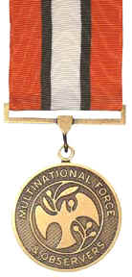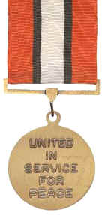
Медаль Многонациональные силы и наблюдатели
Единство на службе мира

Открытка с изображением карты Синая.
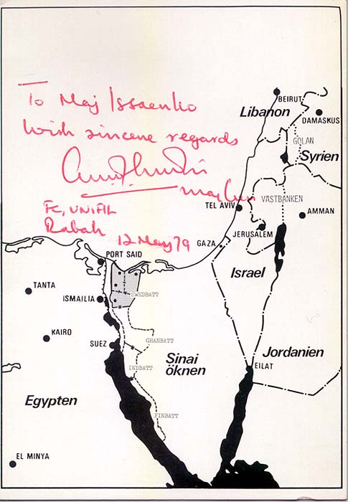

Дарственная надпись на открытке: Майору Исаенко с наилучшими пожеланиями.
Командующий силами ООН в Ливане генерал Эрскин, 12 мая 1979. Раба, Синай.

Исаенко Анатолий Иванович,
ветеран миротворческих операций ООН на Синае

